Все начинается с любви.
(Вечер семейного отдыха, посвященный дню семьи.)
Цели мероприятия:
1.Развиватьтворческие способности учащихся.
2.Развиватькамунипкативные связи учащихся и их родителей.
Оборудование и подготовительная работа: молоток, набор гвоздей, набор инструментов, несколько кухонных предметов, мячи, 2 тазика, большие шары, эмблемы в виде солнышек и цветочков, фломастеры, стаканчики для конкурса «Строим стену»
-1-
Ход мероприятия.
У входа расположены листки творческими заданиями для семей (как билеты на экзаменах, фломастеры, эмблемы в виде солнышек – для взрослых, в виде цветочков – для детей (дети – «цветы жизни»)). Входящие пишут имена на эмблемах и прикалывают их себе на грудь, затем выбирают одно из приготовленных творческих заданий.
Творческие задания могут быть такими:
№1-3 сочинить стихотворение, используя приложенные рифмы.
На тему: «Воскресенье в семье»:
Охота – работа,
Молоток –уволок,
Дочь –прочь,
Семейка – линейка,
Одна –у окна.
На тему: «Семейные будни»:
Ребята – зверята,
Отец – огурец,
Помогать – убирать,
Вилы – наши силы,
Дача – удача.
-2-
На тему: «Утро в семье»:
Сынок – волосок,
Одежка – кормежка,
Папа – шляпа,
Дочка – точка,
Мама – рама.

№4 Рассказать о забавных высказываниях и смешных случаях из жизни ваших детей.
№5-9 Изобразить «живую картину» по известным полотнам: «Бурлаки на Волге», «Иван Грозный и его сын Иван», «Опять двойка», «Не ждали», «Грачи прилетели». Не надо копировать сюжет – надо на его основе придумать свой, современный.
№10 Станцевать.
№11 Исполнить любимую песню.
№12 Выступить с пародией на известного певца или певицу.
Звучит песня М. Боярского о семье: «Спасибо за сына, спасибо за дочь, спасибо за день и спасибо за ночь».
Ведущие выходят в центр зала с большими связками разноцветных воздушных шаров, на каждом маркером крупно написана фамилия одной из семей.
Ведущий: Добрый вечер ,дорогие друзья ,папы и мамы ,бабушки и дедушки ,дочки и сыночки! Мы рады приветствовать Вас ,открывая нашу встречу в семейном клубе!»Мой дом – моя крепость»,-гласит старинная английская поговорка Семья ,дом-это крепость ,которую мы все пытаемся охранить независимо от времени ,сложности ,а иногда и вопреки им! Семья ,любовь ,дом- это извечные ценности человеческого бытия.
Давайте сегодня проверим эти слова!
Давайте знакомиться!
Ведущие называют имена и фамилии членов семьи, и каждой семье выдаётся «фамильный шар».
Ведущий: Что такое семья? Это дружный коллектив родственников ,связанных кровными узами, это единомышленники ,друзья, готовые всегда придти на помощь. А знаете ли вы, как появилось слово «семья»?

Когда-то о нём не слыхала Земля…
Но Еве сказал перед свадьбой Адам:
-сейчас я тебе семь вопросов задам.
Кто деток родит мне, богиня моя?
И Ева тихонько ответила: «Я».
Кто их воспитает царица моя?
И Ева покорно ответила: «Я».
Кто пищу сготовит, о радость моя?
И Ева всё так же ответила: «Я».
Кто платье сошьёт, постирает бельё,
Меня приласкает, украсит жильё?
«Я, я- тихо молвила Ева. –Я, Я».
Сказала она знаменитых семь «Я»-
Вот так на Земле появилась семья.

А теперь мы посмотрим, что умеют наши семьи, какие они талантливые, ловкие, весёлые, дружные.
И так первый конкурс:
Игра «воздухобол»
1)все стремятся, чтобы их шар, как можно дольше, подкидывая его руками.
Под мелодию песни «крутится-вертится шар голубой» идёт соревнование.
2)усложняем игру- теперь нельзя подкидывать шары руками, можно только дуть на них, поддерживая их в воздухе.
Победители награждаются медалью «самая ловкая семья»

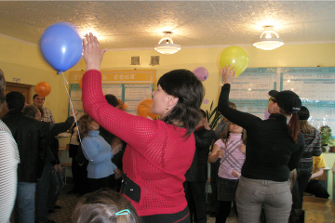

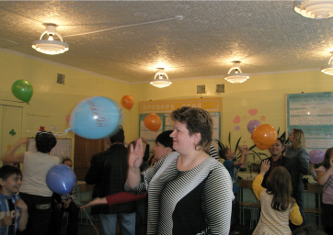
Игра «Строим дом»
Ведущий: следующий конкурс для пап.
У нас есть 2 прораба.- они набирают себе команду из детей(по 5 человек). Всем раздаются «кирпичи» (кирпичами служат большие одноразовые стаканчики) и по команде начинаем строить стенку под руководством прораба, чья стена не развалится и окажется выше- тот и выиграл.
Звучит песня из кинофильма «высота» («Не сталевары мы, не плотники»).
Команде, выигравшей в этом конкурсе, раздаются медали «за трудовую доблесть»
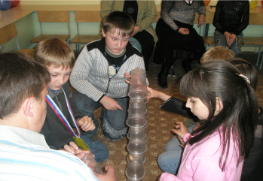

Ведущий: Уважаемые родители давайте вспомним, как учились говорить наши дети, что они говорили и как. Слово предоставляется тому, у кого творческое задание по этой теме.
Вручается медаль»самая весёлая семья».
Ведущий: давайте поиграем. Сейчас мы выберем капитанов команд из круга родителей ,а участники(имена участников)слушайте задание:
1)добежать до пункта А, схватить одну «репку» (жёлтый мяч) и перенести её в пункт Б.
2)выполнять задания придётся в костюмах сказки «Репка».
Доставить элементы костюма следующему участнику и помочь ему нарядиться очередным героем.
В игре нечетное количество «репок», и команда, действовавшая быстрее, наберет их больше. Она получает медаль «За Расторопность».
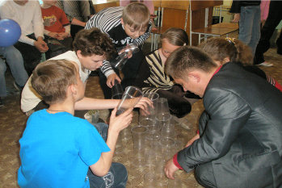

Игра «А ну-ка, попади!»
А теперь игра на меткость. У нас есть левши? Левши будут кидать правой рукой, а правши левой. Тут стоят две корзины- в них нужно попасть мячом. Разбились на две команды и начали.
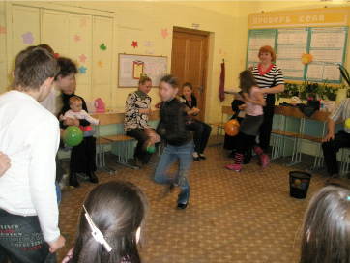
Победившие получат медаль «Самая ловкая семья».

Ведущий: А теперь свой взгляд на трудовые будни семьи предлагают вам семьи, выбравшие творческие занятия №1,2,3.
Выступают семьи с этими творческими занятиями.
Победившие получат медаль: « Самая поэтическая семья»

Ведущий: А теперь давайте посмотрим, что у нас приготовили участники, которым досталось задание «Живые картины» (№59).
Участникам необходимо осовременить сюжеты картины. Начали!
Победители получают медаль «Самая артистическая семья» .

Ведущий: Теперь давайте послушаем песни и посмотрим, как наши конкурсанты танцуют, и наградим их аплодисментами и медалями «Самая поющая семья», «Самая талантливая семья», «Самая остроумная семья» (№10,11,12)

Ведущий: Как у нас умеют мальчики разбираться в технике? Давайте проверим!
Приглашаем отцов и сыновей (3 пары) по очереди. Папа достает из ящика инструменты, а сын пусть скажет, для чего этот инструмент и как он называется. Побеждают сильнейшие!

Ведущий: А теперь- такой же конкурс для мам и их дочерей. Мамы достают из корзинок предметы домашней утвари, а девочки называют, что это и для чего это нужно.
Победившие пары награждаются медалями «Очумелые ручки»

Ведущий: Что ж, в который раз вслед за поэтом повторим: «Все начинается с любви».

А сейчас мы послушаем, с какой любовью о своей семье пишут наши дети. А родители попытаются определить, о чьей семье идет речь.
Чтение сочинений детей на тему «Моя семья»
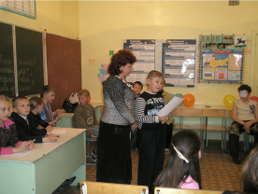
Вот и подошел к концу наш вечер. Надеемся, вам понравилось наше мероприятие. Нам приятно видеть, как все дружно играли, соревновались. И, наверное, все проголодались и устали, давайте пить чай.

